现货挂牌流程

**登陆交易账户**

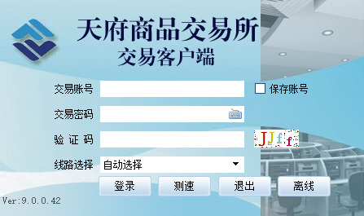

登陆交易账号

**进入现货交易交界面**

点击现货

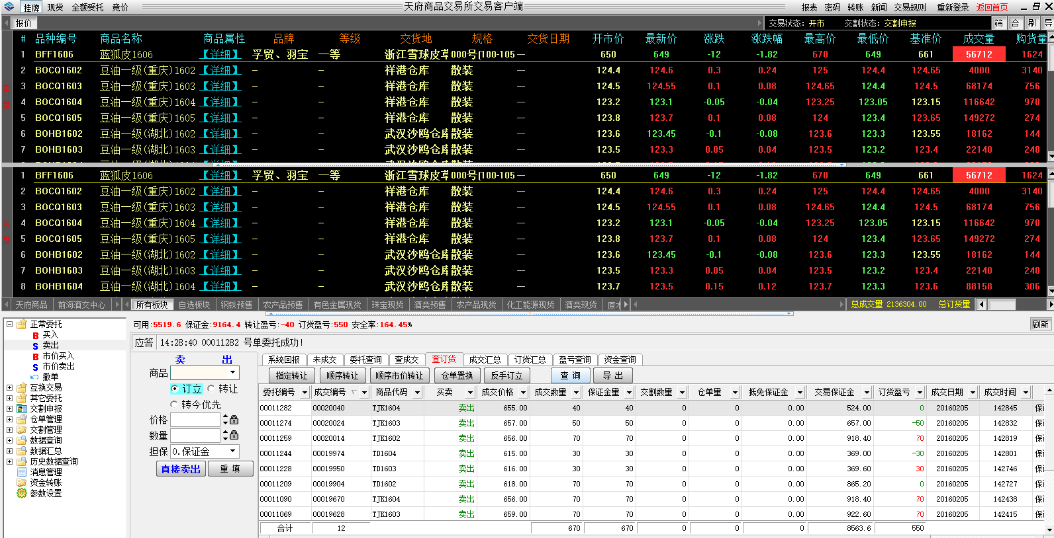

进入现货交易界面

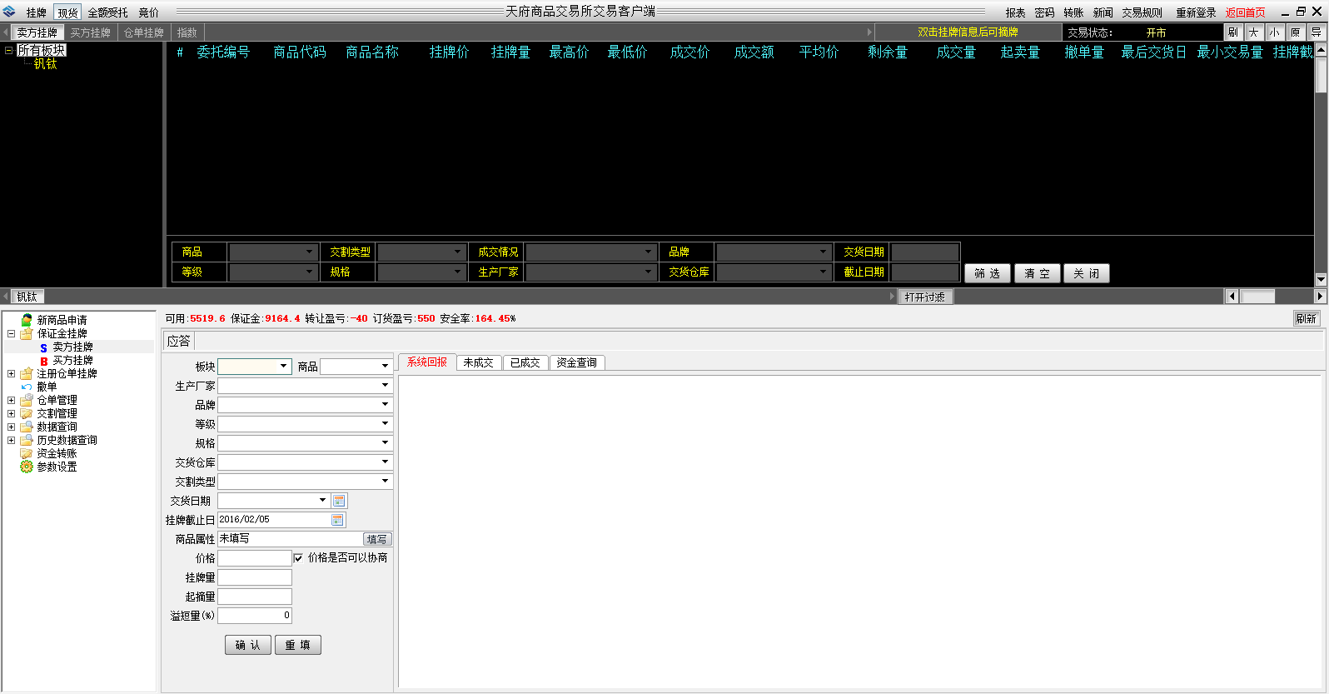

**进行现货商品挂牌**

点击卖方挂牌或者买方挂牌

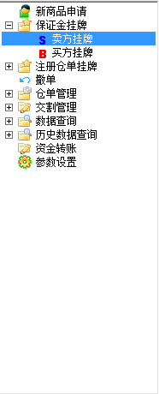

**选择商品的相关内容选择挂牌条件**

选择板块

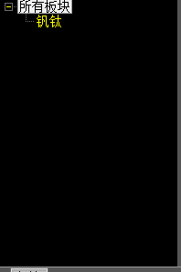

按照相关要求填写

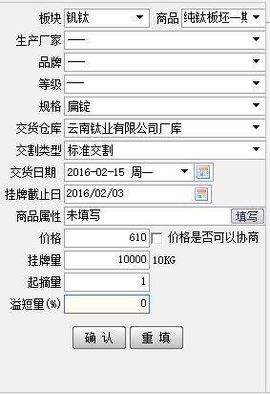

**选择完成即可确定挂牌**

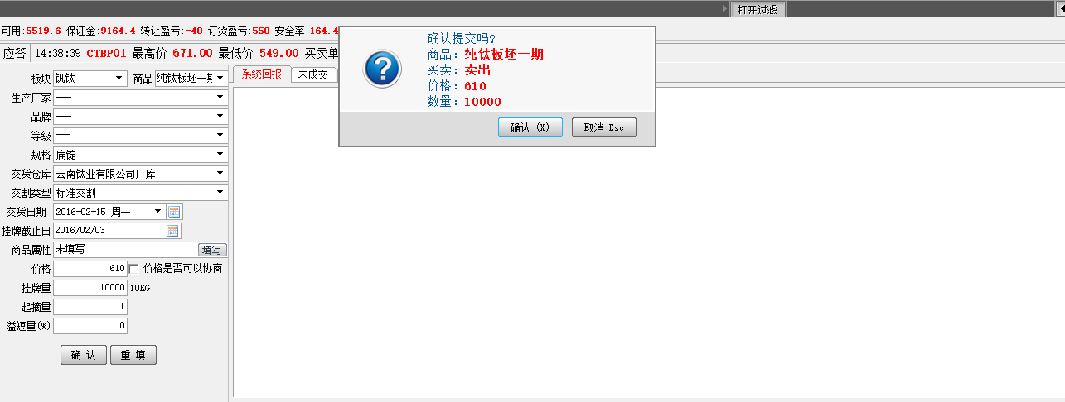

点击确定

**进行现货的摘牌**

双击商品

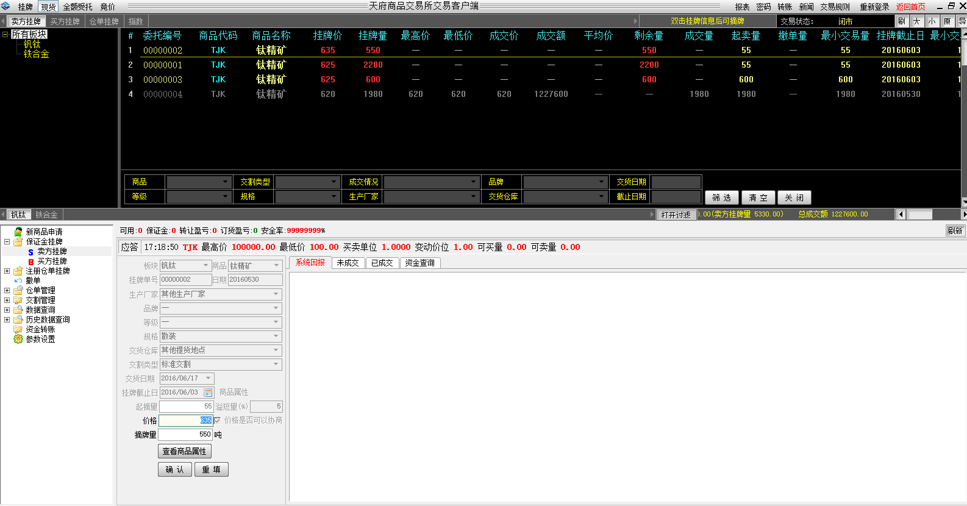

**点击确定即可摘牌**



点击确定